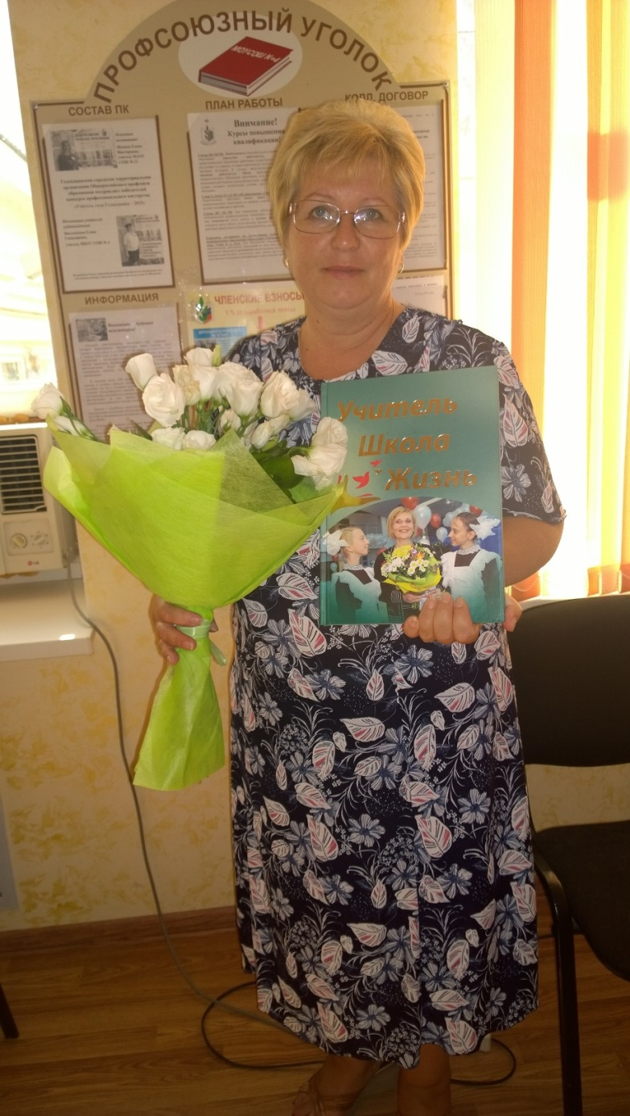

ОТЧЕТ

О деятельности председателя первичной профсоюзной организации МБОУ СОШ №4 им. А.В.Суворова в 2014-2015 учебном году

1. Профсоюзное членство.

За данный период профсоюзным членством охвачено 100 % работников, наблюдается небольшой рост членства в профсоюзе.

1. Социальное партнерство.

За данный период выполнялся план мероприятий по выполнению коллективного договора.

* самостоятельные проверки по выполнению коллективного договора;
* в 2015 г. были приняты дополнения в коллективный договор, в котором установлены новые виды льгот, доплат, компенсаций для работников;
  1. По проведению профсоюзного контроля над соблюдением трудового законодательства, законодательства по охране труда.

В 2014-2015 году в помощь членам профсоюза были проведены консультации по следующим вопросам:

* предоставление мер социальной поддержке для работников МБОУ СОШ №4 им. А.В.Суворова
* оплата труда работников образования;
* оздоровление членов профсоюза;

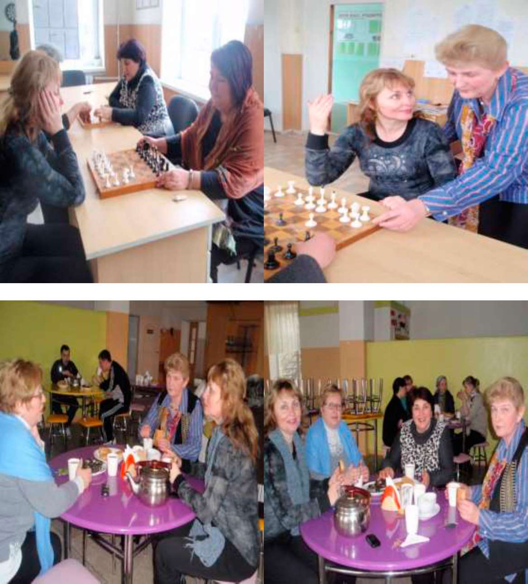

* выплаты компенсации за съемное жилье;
* беседы по урегулированию конфликтных ситуации, связанных с прерыванием отпуска, участием в ЕГЭ;
* организованы встречи с экономистом и главным бухгалтером по вопросам оплаты труда работников школы;

Были проведены самостоятельные проверки:

* заполнение и ведение трудовых книжек;
* выполнение коллективного договора;
* установление выплат стимулирующего характера;
* аттестация рабочих мест и условий труда членов профсоюза;
* проверка мониторинга заработной платы по итогам первого квартала 2015 г.;
* выплата отдельным категориям работников (3000 р.);

1. Работа с профсоюзным активом.

В 2014-2015 г. были проведены занятия профсоюзного кружка:

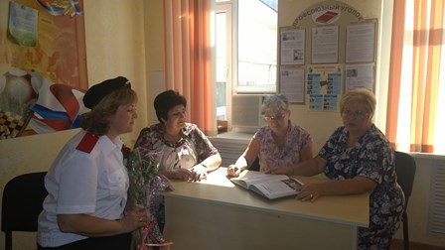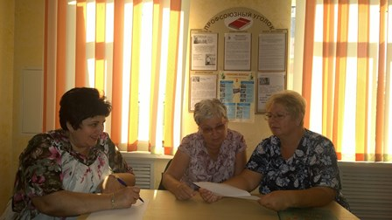  
  
  
  
  
  
  
-изучались материалы газет «Мой профсоюз», «Человек труда»;  
 -«Пенсионная реформа» - нужна ли она нам? Разъяснения по вопросу НПФ («Образование и наука»);

В мае 2015 г. был утвержден резерв на должность председателя профсоюзной организации - Е.В.Попкова

Уполномоченного по охране труда - Михайлова Т.А.

1. Работа с ветеранами педагогического труда, молодежью, работа по оздоровлению членов профсоюза и их детей:

* поздравление ветеранов с государственными и профессиональными праздниками (организовывались встречи к дню пожилого человека, к дню учителя и др.);

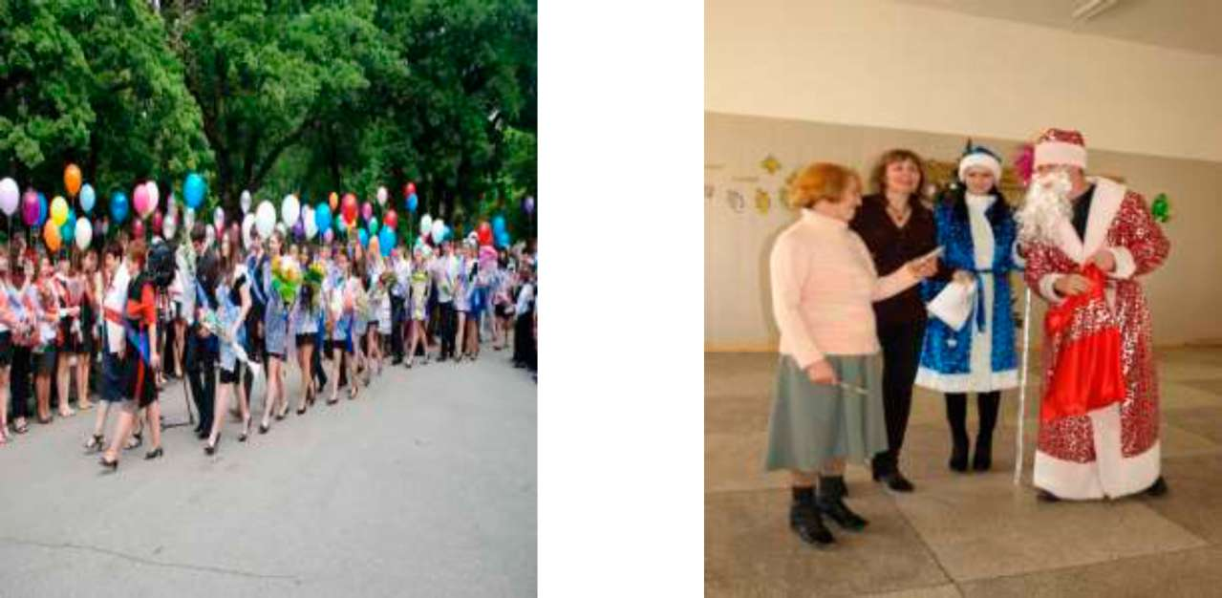

* работает «школа молодого учителя»;
* установлена доплата молодым специалистам ( до 4000 р.);
* установлены льготы заочно обучающимся работникам;

С целью оздоровления сотрудников в 2014-2015 г. были проведены следующие мероприятия:

* участие в туристическом слете;
* активное участие в дне здоровья;

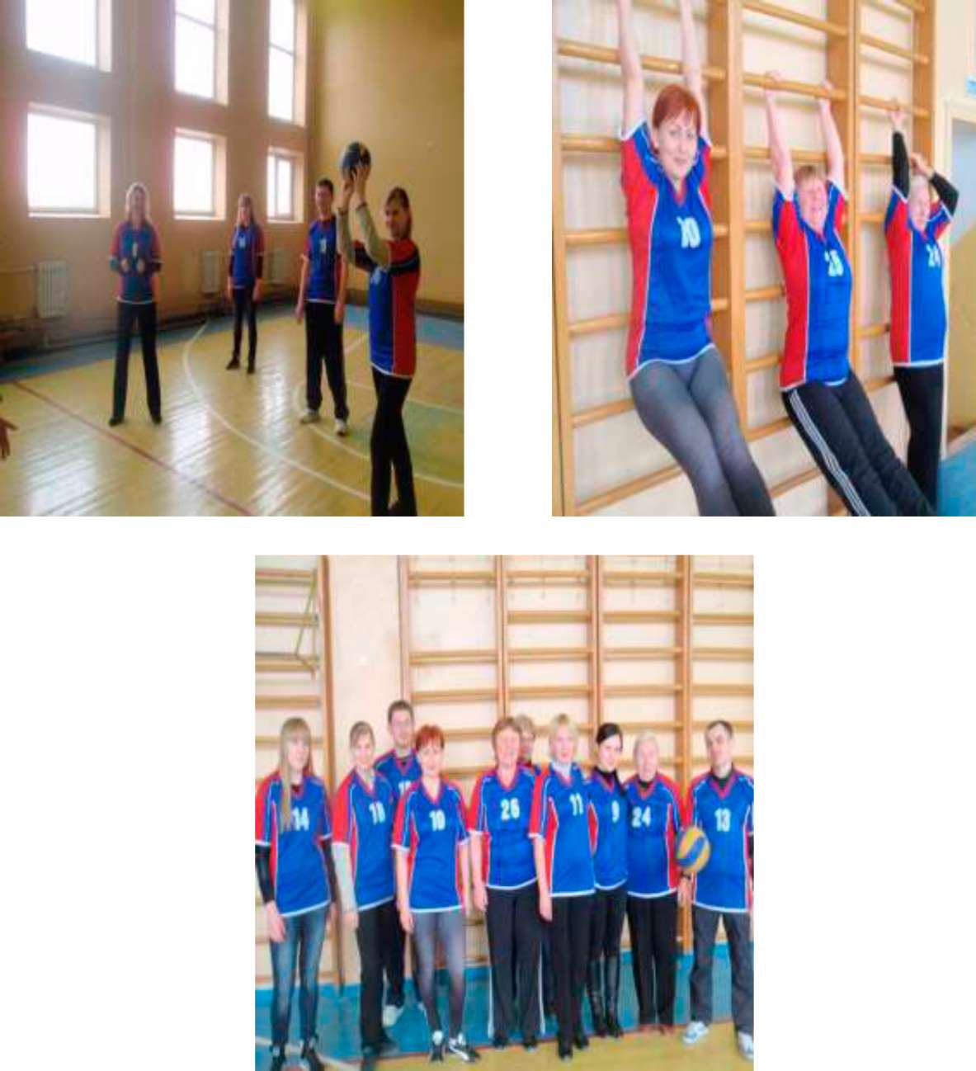

* в профсоюзном уголке вывешивался санитарный бюллетень;
* организация сотрудников школы;
* контроль проведения медосмотра;
* бесплатные курсовки и путевки в санаторий г. Геленджика получили трое работников и двое детей;

6. Участие в городских, краевых и всероссийских конкурсах членов профсоюза, участия в акциях солидарных действий.

Учителя МБУСОШ №4 принимали активное участие в профессиональных конкурсах:

В.В. Добрынина – участник краевого конкурса «Лучшие директора школ Кубани»  
Е.Г. Письменная - победитель муниципального конкурса Учитель года 2014-2015 (кубановедение)

Н.О. Фоткина - участник Краевой научно-практической конференции;   
Л.Н. Бастеева - участник Краевой научно-практической конференции;

Т.А. Могилат - участник Краевой научно-практической конференции;  
О.Н.Туканова- участник Краевой научно-практической конференции;

Н.О. Фоткина - участник Краевой тьюторской конференции;

С.В. Иванова – участник конкурса «Лучшая школьная столовая»

В.Д. Иванов - участник конкурса «Лучший сайт образовательного учреждения»

Коллектив принимал активное участие в смотре конкурса художественной самодеятельности «Вернуться памятью и сердцем», посвященного 70-летию победы!

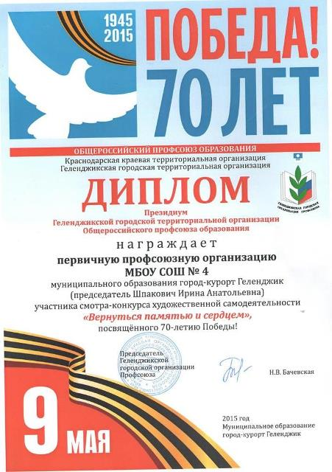

Коллектив участвовал во всех проводимых акциях солидарных действий

(«Цветик-семицветик»,«Всемирный день охраны труда», «Георгиевская ленточка», «День пожилого человека» и т.д.)

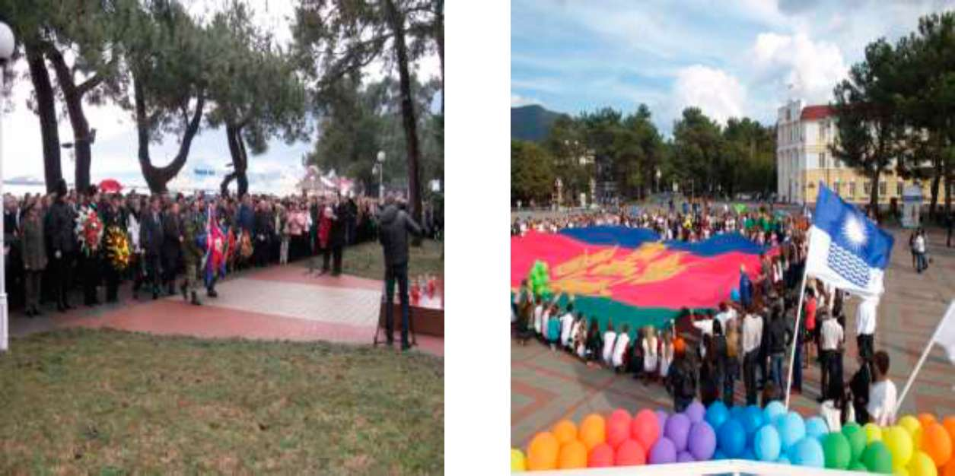

Участвовали во Всероссийской акции «Пенсионное законодательство - знаю, действую!».

Были вовлечены в НПФ «Образование и наука» четыре работника (И.В. Ломова, А.В.Селезнев, С.В. Селезнева, В.Д.Иванов)   
7. Информационная работа.

Информационная работа профсоюзного комитета представлена на стенде «Профсоюзный уголок».

И.А.Шпакович

расшифровка подписи

подпись

Председатель профсоюзной организации М.П.